Angel Oswaldo Arteaga Garcia 201901816
MANUAL TÉCNICO

A continuación, explicar, el funcionamiento de la aplicación de calculadora que se dejo como practica en el curso de Sistemas Operativos 1.

Del lado del backend, tengo un servidor de peticiones en golang que es el encargado de realizar operaciones que del lado del backend el usuario estará realizando, al igual que es el encargado de ingresar dicha operaciones a la base de datos que fue creada con el motor MongoDb, al igual que se encarga de consultar todos los registros de dicha base.
- Servidor de rutas
Encargado de escuchar las rutas para poder realizar las peticiones anteriormente mencionadas.
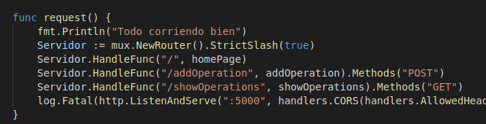
- Añadir una operaciones
Esta función esta encargada de recibir los datos de la operación, operarla dependiendo del operador, y luego ingresar dicha operación a la base de datos.

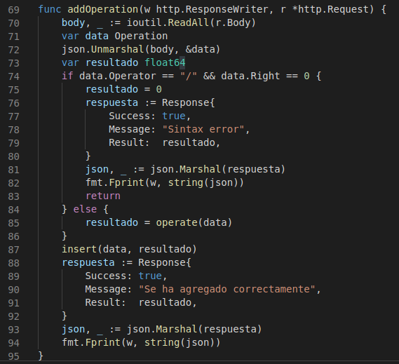
- Mostrar operaciones
Esta función es la encargada de obtener todos los registros que tenemos en la base de datos, luego convertirlos a formato json para ser enviados en la peticion.
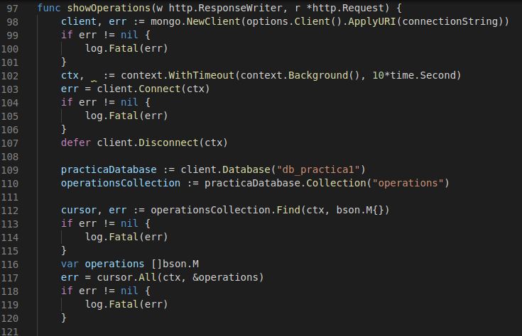
- Insertar
Esta función es la encargada de realizar la conexión a la base de datos e ingresar la operación.
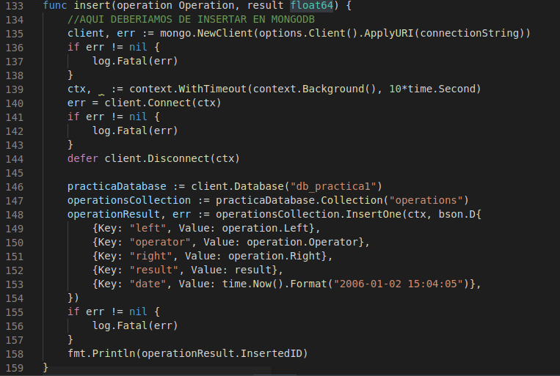
Del lado del frontend, realice una aplicación en react, la cual es la encargada de crear la interfaz donde se podrán realizar las operaciones con una calculadora convencional, al igual que también se podrá realizar las peticiones a nuestro backend.
- El componente de la calculadora
Este componente se encarga de renderizar el el html de la calculadora, luego de eso se encarga de escuchar a los eventos de la calculadora, estos son cuando el usuario presiona algún botón de la misma o si directamente cambia o pone algo en el input.
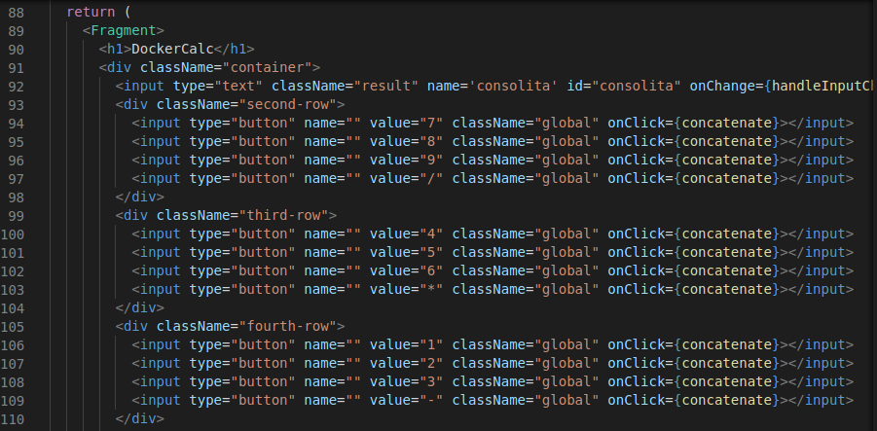
- Eventos
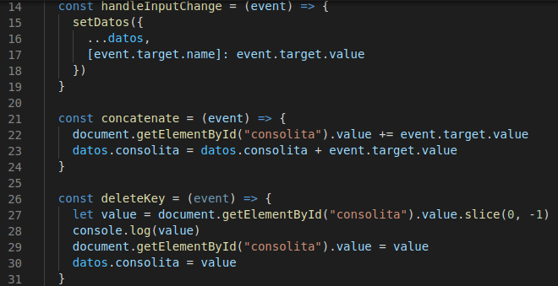
- Función de calcular el valor de la operación.
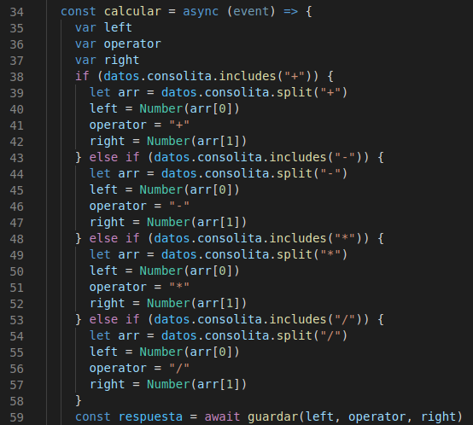
- Función de guardar
Esta función es la encargada de realizar la petición donde manda la operación a realizar y el resultado que recibe del backend, lo presenta en el input de salida.
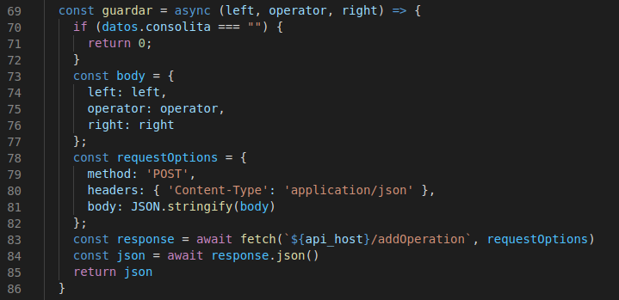
- Componente de Listado
Este es el encargado de renderizar el html de la lista de registros de todas las operaciones que se han realizado en el programa.
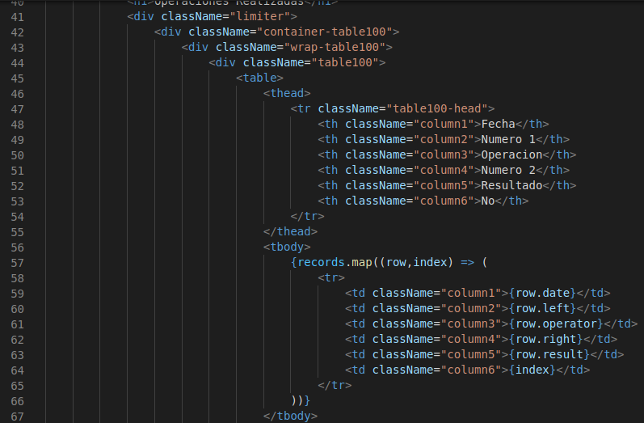
- Función de UseEffect
Esta función es la encargada de estar pidiendo al servidor, los registros de la base de datos por cada cierto tiempo.
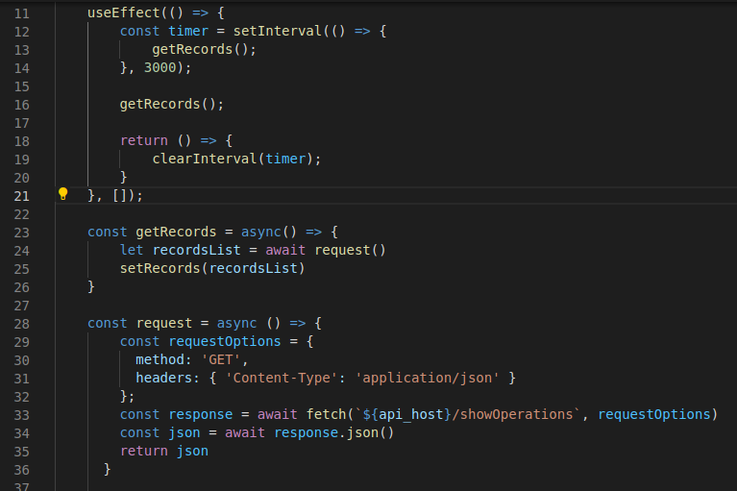
- Dockerfile del backend
Este es el dockerfile en donde se describe que versión de golang se deberá de usar en la imagen, y sobre esta se deberá de copiar todos los archivos que se usaron, se instalar las librerías que me sirvieron a la hora de la creación del backend, se deben de definir las variables de entorno, el puerto default donde estará expuesto y por ultimo el comando que se usara para levantar el servidor.
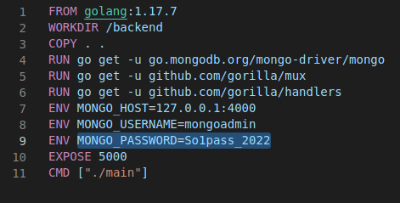
- Dockerfile del frontend
Este dockerfile define la versión de nginx que se utilizara para lanzar la versión estática del programa, y copia los archivos necesarios a donde nginx los requiera para poder funcionar.
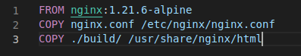
- Docker-Compose
Este archivo es el encargado de realizar el network donde estará sirviendo todos los conteiners, como el del backend, el frontend y la base de datos, en cada container solo especifica la imagen a utilizar, el build en caso de que no sea directamente una imagen estática, las variables de entorno de cada container, el puerto donde se expondrá el container y por ultimo el network en donde estará.

